Pražská 19, České Budějovice 370 04

sportovní gymnastika žen a mužů,
specializovaná tělocvična GymCentrum

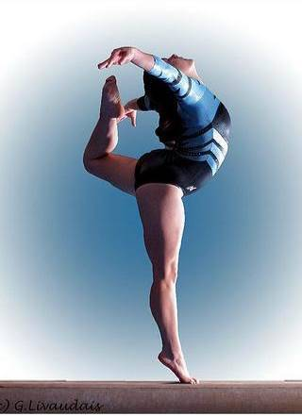
Oddíl sportovní gymnastiky
Merkur

České Budějovice

pořádá

XIV. ročník závodu

O POHÁR MĚSTA
ČESKÝCH BUDĚJOVIC

České Budějovice sobota 12. 5. 2018
ROZPIS XIV. ROČNÍKU ZÁVODU
O POHÁR MĚSTA ČESKÝCH BUDĚJOVIC
VE SPORTOVNÍ GYMNASTICE ŽEN

1. Všeobecná ustanovení

Pořadatel: Merkur České Budějovice www.gymcentrum.cz

Činovníci: ředitel závodu: Gustav Bago
hl. rozhodčí: Irena Polívková
jednatel: Vladimíra Bagová
vedoucí nástupu: Petra Vandělíková
hlasatel: Gustav Bago
prezence: Lukáš Erhart
počtářská komise: Lukáš Erhart

Místo: GymCentrum, Pražská 19, České Budějovice https://mapy.cz/s/1d6fP

Datum: sobota 12. 5. 2018

Přihlášky: do úterý 8. 5. 2018 přes GIS. V přihlášce vyplňte také jméno trenéra a delegované rozhodčí.

Podmínky účasti: včas zaslaná přihláška, platná lékařská prohlídka,
zaplacení startovného, gymnastický trikot

Startovné: 100 Kč za závodnici (část startovného bude použita na odměny rozhodčích)

Úhrada: trenéři, závodnice i rozhodčí startují na náklady vysílajícího oddílu

Rozhodčí: na každých 5 závodnic vyšle oddíl 1 rozhodčí, jinak zaplatí pokutu
200 Kč; jméno a třídu rozhodčí uveďte v přihlášce

Losování: bude na GISu a bude zasláno předem

Občerstvení: zajištěno formou bufetu v prostorách tělocvičny

Ubytování: z 11. na 12. 5. 2018 lze zajistit v tělocvičně, cena 25 Kč/osoba;
požadavek uveďte do přihlášky a přibližnou dobu příjezdu také;
kontaktní osoba Gustav Bago – 724 379 527. Tělocvična otevřena v pátek od 14.00 hodin, trénink možný od 17,00 hodin.

Ceny: závodnice na 1. - 3. místě obdrží pohár
závodnice na 1. - 6. místě obdrží diplom
všechny závodnice obdrží věcnou cenu

2. Závodní předpis

závodí se dle platného závodního programu ženských složek vydaného ČGF a pravidel SG ve vypsaných kategoriích ve dvojboji na kladině a prostných (čtverec 12x12) - nářadí JF - certifikace FIG
Kategorie: VS0A, VS0B, VS1A, VS1B, VS2A, VS4B, VS4C, VS5B+VS6B, VS5C+VS6C
Dopolední závod VS0 a VS1bez rozcvičení před nářadím, ostatní s rozcvičením

3. Technická ustanovení

závodní kancelář bude otevřena v sobotu od 7.30 hod.

Časový harmonogram: 7,50 – 8,15 prezence závodnic
7,30 – 8,45 volné rozcvičení VS0A, VS0B, VS1A, VS1B
8,30 – 8,50 porada rozhodčích a trenérů
8,45 – 9,00 nástup a zahájení závodů
9,00 – 12,00 závod VS0A, VS0B a VS1A, VS1B
12,00 – 13,00 volné rozcvičení VS2A, VS4 B, VS4 C, VS5B+VS6B, VS5C+VS6C
13,00 – 13,30 vyhlášení výsledků VS0A, VS0B, VS1A, VS1B
13,30 – 16,00 závod VS2A, VS4B, VS4C, VS5B+VS6B, VS5C+VS6C
16,30 vyhlášení výsledků odpoledních kategorií

Odpolední kategorie rozcvičení před nářadím 30 s na závodnici

Přesný časový harmonogram závodu a obsazených kategorií bude upřesněn podle počtu přihlášených závodnic a zaslán předem přihlášeným.

Bago Gustav
ředitel závodu

